**Traceroute实验报告**

**PB19030861王湘峰**

**Questions**

1. **Display the rules to filter the IP and ICMP packets between source host and destination host. Are there any other Application-layer protocols when you traceroute gaia.cs.umass.edu?**

答：过滤规则为：(ip.src==128.119.245.12&&ip.dst==114.214.251.107) || (ip.src==114.214.251.107&&ip.dst==128.119.245.12)

其中128.119.245.12是gaia.cs.umass.edu的IP地址，114.214.251.107是本机的IP地址。下图为过滤后的图标：

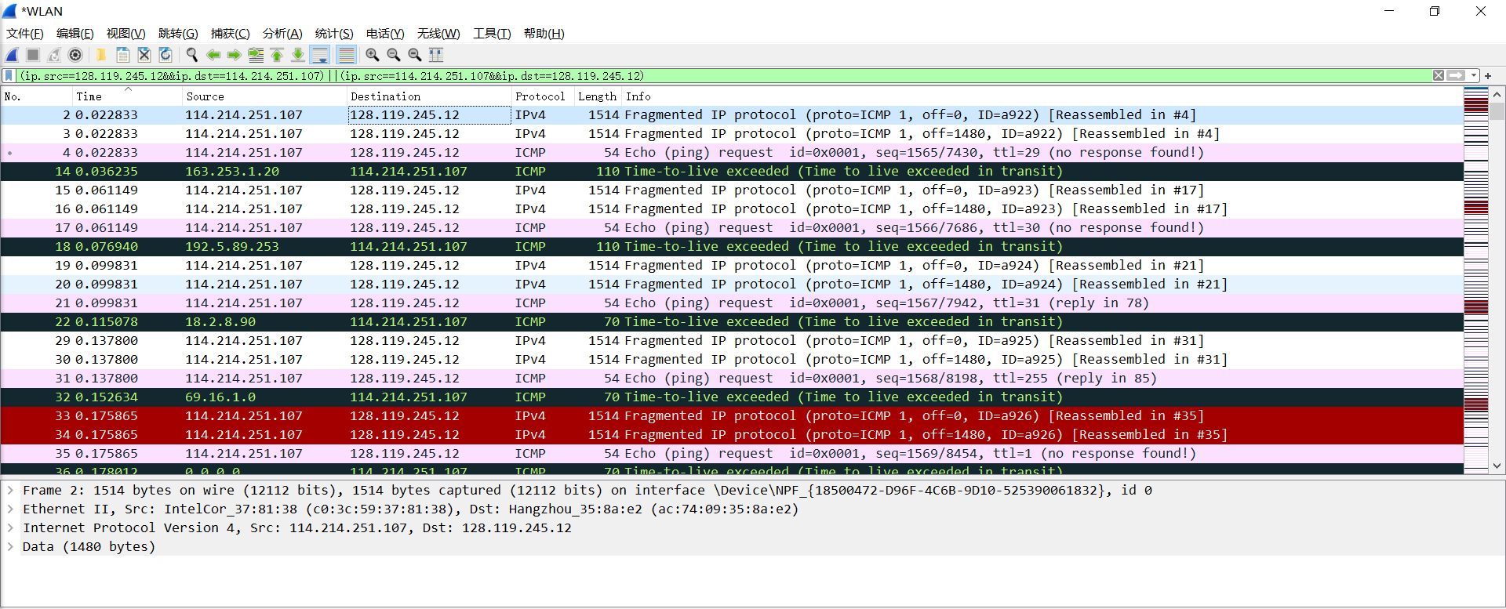

应用层协议只发现了DNS协议：

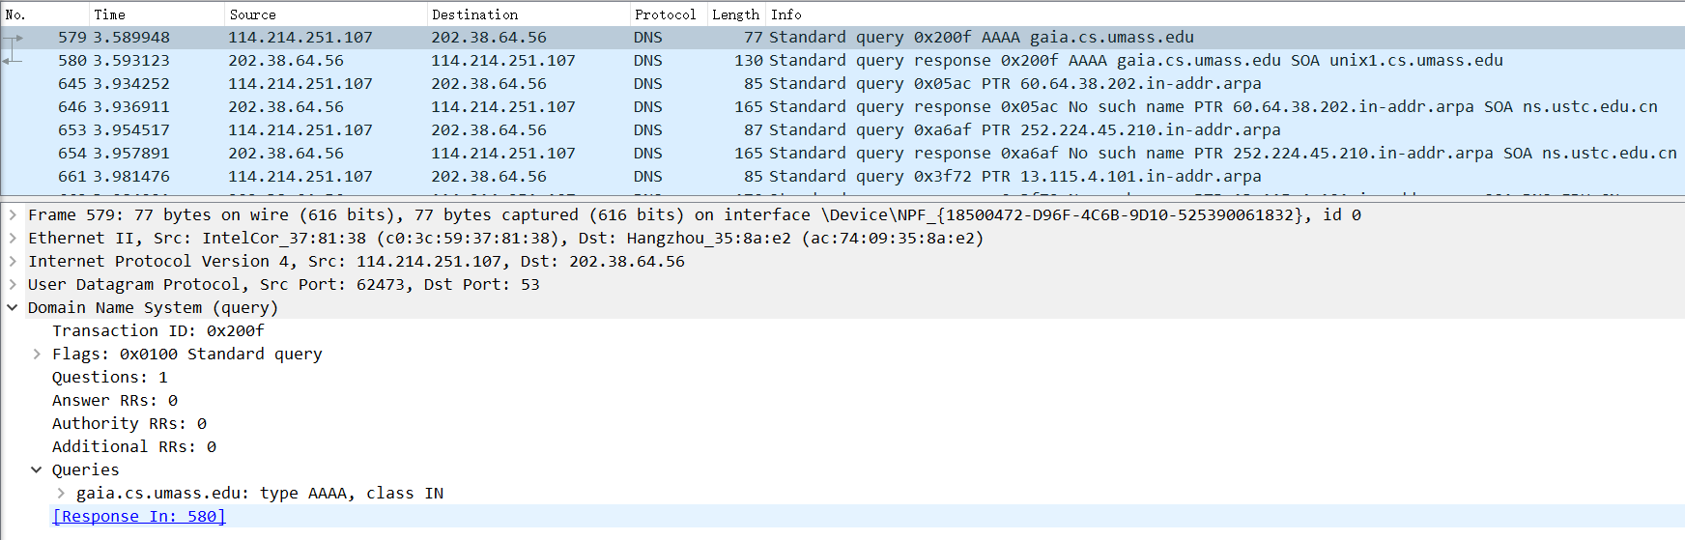

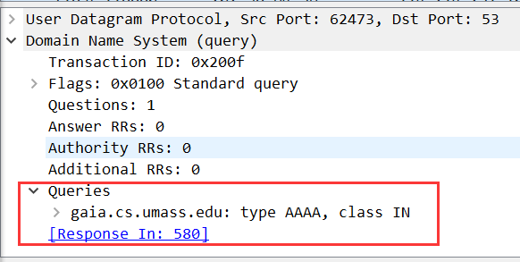

1. **How many hops between source and destination? Find the first ICMP Echo Request packet that has TTL=1, is this packet fragmented? If yes, how many fragments, and why is the packet fragmented?**

答：一共经历了 $31$ 跳达到目的地。

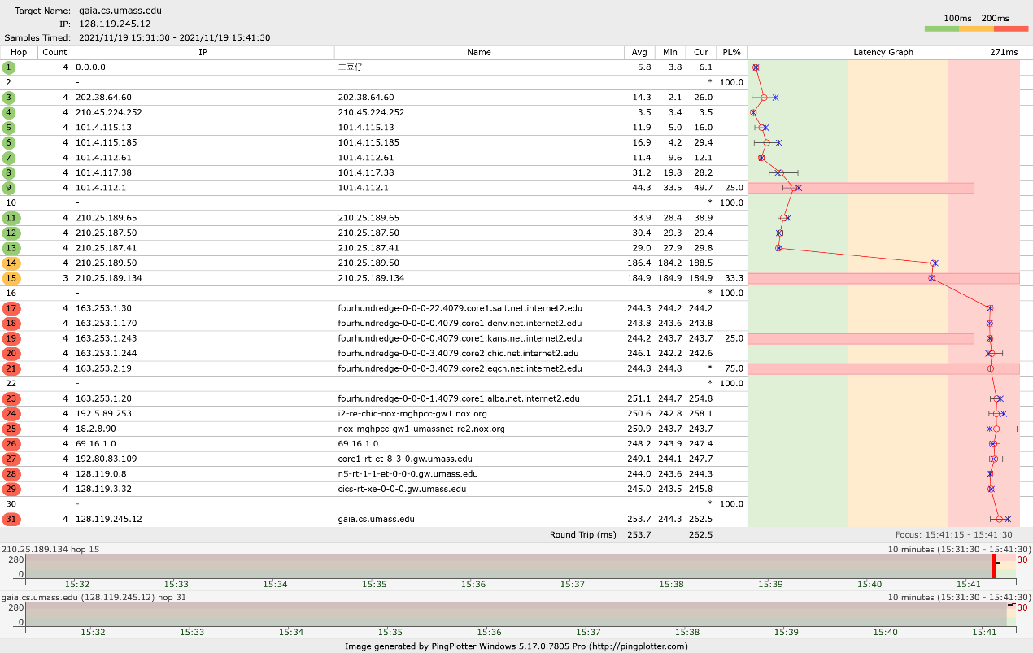

该分组被切片了，分片数量为3；由于我们在Pingplotter中设置的packet大小为3000字节，但是链路的MTU只有1500字节，所以链路不能一次性把全部的报文封装到一个片中，于是packet被分为了三个较小的片。

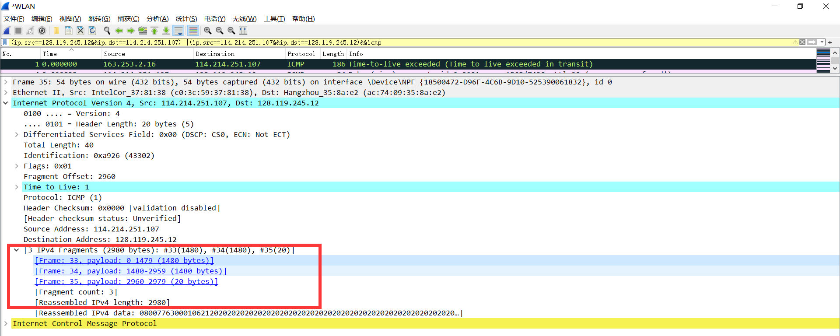

1. **How the packets are fragmented and reassembled? For each fragment, how to know if it is the last fragment, and how many bytes are contained in each fragment? Print the packets and answer by highlighting the relevant fields.**

答：该数据包被分为三个独立的片，其中两个**数据**长度为1480字节，一个**数据**长度为20字节。他们的首部中加入了偏移量的信息，在重新组装的时候根据偏移量的值确定先后顺序，以此来保证组装后的数据是有序的。每个片中的flag字段表示了该片是否为最后一个，更进一步地，flag=0代表是最后一个包，flag=1代表不是最后一个。



上图是被分成三个片的报文

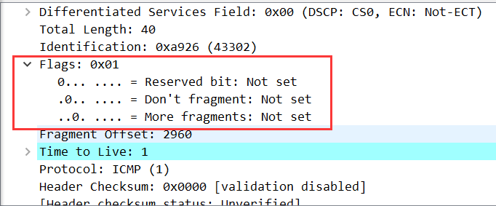

上图为最后一个片的flag字段，more fragment = 0，代表该报文是最后的一个片。

1. **What packet is returned from the router when TTL expires? What is contained in the payload of the packet?**

答：当TTL减为0时，路由器将会丢弃该分组并发送一个“Time to live exceeded in transit”的分组作为通知。该分组的ICMP中的type字段被设置为“11”，即代表转发跳数已达到TTL；同时ICMP中还包含着被丢弃分组首部的信息，包括被丢弃分组的IPv4数据和ICMP数据。

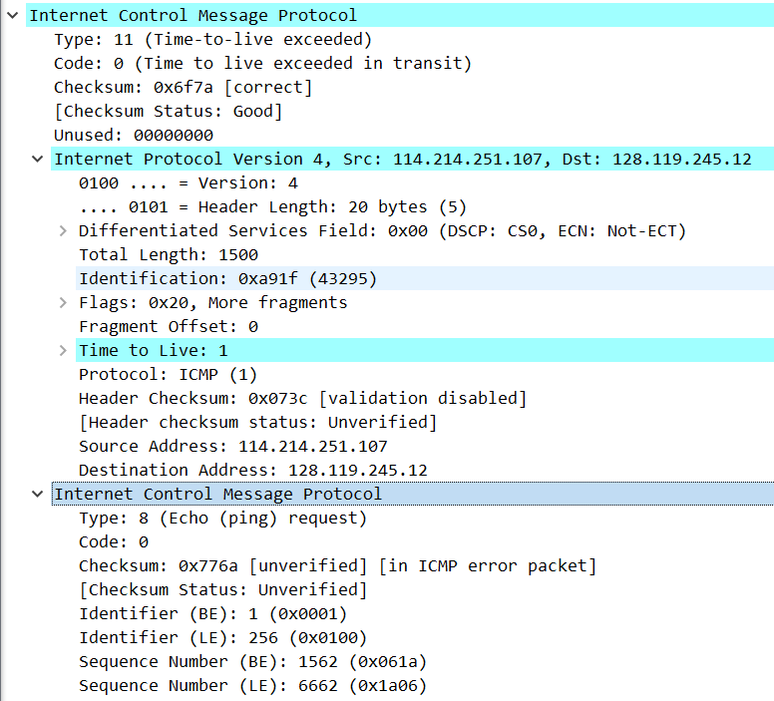

（可以看到，通知报文的ICMP中包含着丢弃分组的IPv4和ICMP信息）

1. **Which link crosses the Pacific, give the router addresses at the two ends of the link? Explained your reason.**

答：IP地址从210.25.187.41到210.25.189.50的链路。

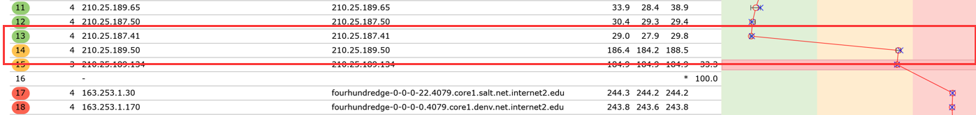

直观上，从时延的角度可以看出这两个IP地址所在的主机的地理距离很远， 因此这条链路横跨太平洋。

1. **How long is the trans-Pacific link? (given that a bit transmits $2×{10}^{8}$ m/s in fiber).**

答：



若忽略传输时延，则单项传播时延为 $186.4-29=157.4ms$

$$Length=157.4×{10}^{-3}s×2×{10}^{8}m/s×\frac{1}{2}=1.574×{10}^{7}m=15740km$$

链路长度大约为 $15740$ km。